Pressemitteilung

Weltkrebstag: AOK-Familiencoach soll Angehörige von Krebspatienten vor Überlastung schützen

Viel Luft nach oben bei Krebsfrüherkennung in Sachsen-Anhalt
Magdeburg, 29. Januar 2022

Eine Krebserkrankung belastet auch die Angehörigen. Studien zufolge entwickeln bis zu 40 Prozent Symptome von Depressionen und Angst. Mit dem „Familiencoach Krebs“ möchte die AOK diesen Angehörigen helfen. Zum Weltkrebstag am 4. Februar appelliert die AOK zudem an alle Sachsen-Anhalter, die Krebsfrüherkennungsuntersuchungen zu nutzen. Die Zahlen waren in der Pandemie stark eingebrochen.

Familienangehörige und Freunde von an Krebs Erkrankten müssen oft das Familien- und Arbeitsleben unter einen Hut bringen, während sie einem nahestehendem Menschen helfen, mit einer lebensbedrohlichen Krankheit zu leben. Der Familiencoach Krebs soll ihnen deshalb helfen, sich selbst vor emotionaler, körperlicher oder sozialer Überlastung zu schützen.

Wissenschaftlich fundiert und leicht verständlich
Der Familiencoach Krebs ist für alle Interessierten unter der Adresse www.aok.de/familiencoach-krebs anonym und kostenfrei nutzbar. „Das Online-Selbsthilfeprogramm bietet leicht verständliche und wissenschaftlich fundierte Informationen, um Angehörige und Freunde bei der Bewältigung dieser Herausforderungen zu unterstützen“, sagt Anna Mahler, Pressesprecherin der AOK Sachsen-Anhalt.

Er umfasst viele Themen und ist modular aufgebaut, sodass Betroffene ihn flexibel nutzen können. Die Inhalte sind in verständlichen Texten oder Filmen aufbereitet. Im Bereich „Gut für sich sorgen“ geht es beispielsweise um Strategien zur Bewältigung der eigenen psychischen Belastungen, im Bereich „Beziehungen stärken“ um schwierige Gespräche mit Angehörigen, das Sprechen mit Kindern über die Erkrankung oder um den Einfluss von Krebserkrankungen auf die Sexualität. Weitere Themen sind der richtige Umgang mit Angst, Wut und Frustration infolge der Erkrankung oder auch die palliative Therapie, also die Behandlung im Falle einer voraussichtlich nicht mehr heilbaren Erkrankung.

„Nichts ist schlimmer als die Angst vor dem Unbekannten. Wer mehr über Krebs weiß, fühlt sich sicherer und kann Angehörige besser bei Entscheidungen unterstützen“, so Mahler. Deshalb bietet der Familiencoach Krebs auch Information über die Erkrankung, moderne Therapiemöglichkeiten, neue Behandlungsmethoden und was man selbst tun kann, um Erkrankte beim Gesundwerden zu unterstützen.

Sachsen-Anhalter zurückhaltend bei Krebsfrüherkennung
Um die Heilungschancen zu erhöhen, ist es wichtig, dass Krebs frühzeitig erkannt wird. Dafür können gesetzlich Versicherte regelmäßig Krebsfrüherkennungsuntersuchungen nutzen, die von ihrer Krankenkasse bezahlt werden.

Eine Auswertung des Wissenschaftlichen Instituts der AOK (WIdO) zeigt aber, dass insbesondere in Sachsen-Anhalt in der Pandemiewelle 2020 die Krebsfrüherkennungsuntersuchungen stark eingebrochen sind. Vor allem in der ersten Pandemiewelle im Frühjahr 2020 ist die Früherkennung von Hautkrebs (minus 26 Prozent im 1. Quartal 2020 gegenüber 2019) stark zurückgegangen. Auch beim Mammografie-Screening, der Früherkennung von Gebärmutterhalskrebs sowie bei der Prostatakrebs-Früherkennung gab es Rückgänge der Teilnahmequoten gegenüber dem Vorjahr von jeweils rund 5 Prozent.

Insgesamt liegt in Sachsen-Anhalt die Teilnehmerrate bei allen Krebsfrüherkennungsuntersuchungen meist unter dem bundesweiten Durchschnitt. So wurden beispielsweise in den vergangenen zehn Jahren nur 35 Prozent der Frauen und 32 Prozent der Männer ab 65 von der Darmkrebsfrüherkennung erreicht. Bundesweit waren es 45 bei den Frauen und 41 Prozent bei den Männern.

„Wir appellieren deshalb an alle Menschen in Sachsen-Anhalt: Nutzen Sie die Früherkennungsuntersuchungen. Sie können viel Leid verhindern und Leben retten!“, sagt Mahler.

Weitere Informationen zu Krebserkrankungen und dem Familiencoach:

Das Robert-Koch-Institut geht aktuell von mehr als 500.000 Krebs-Neuerkrankungen pro Jahr in Deutschland aus. Allein in Sachsen-Anhalt verstarben 2020 laut statistischem Landesamt über 8.000 Menschen an einem Krebsleiden – das sind 24 Prozent aller Sterbefälle im Land.

Entstanden ist der Familiencoach Krebs in Zusammenarbeit mit betroffenen Angehörigen und Expertinnen und Experten des Universitätsklinikums Leipzig und des Krebsinformationsdienstes des Deutschen Krebsforschungszentrums.

Das neue Programm ergänzt das Angebot der kostenlosen Online-Coaches der AOK, das Schritt für Schritt weiter ausgebaut wird. Es umfasst bereits den "ADHS-Elterntrainer" für Eltern in schwierigen Erziehungssituationen, den „Familiencoach Pflege“ für psychisch belastete pflegende Angehörige, den „Online-Coach Diabetes“ für Patientinnen und Patienten mit Typ-2-Diabetes sowie den "Familiencoach Depression" für Angehörige, Freunde oder anderen Bezugspersonen von depressiv erkrankten Menschen.

Zur AOK Sachsen-Anhalt:

Die AOK Sachsen-Anhalt betreut über 800.000 Versicherte und 50.000 Arbeitgeber in 44 regionalen Kundencentern. Mit einem Marktanteil von 40 Prozent und einem Beitragssatz von 15,4 Prozent ist sie die größte und eine der günstigsten Krankenkassen in Sachsen-Anhalt.

Bilderservice:
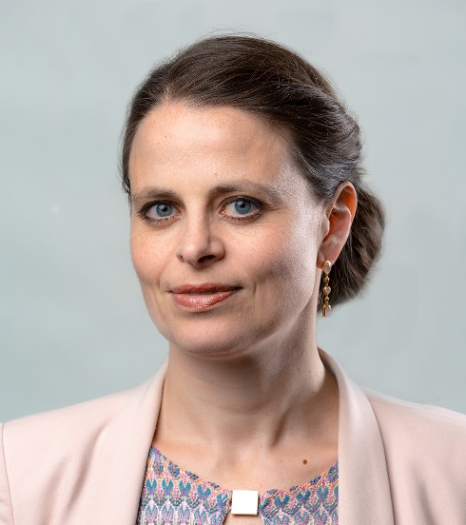
Anna Mahler, Pressesprecherin der AOK Sachsen-Anhalt Foto: Mahler / AOK Sachsen-Anhalt |  | Eine Krebserkrankung belastet auch Angehörige emotional und körperlich. Der „Familiencoach Krebs“ soll helfen, diese Herausforderung zu bewältigen. Foto: AOK

